智能规划大赛

规划比赛目的：
自动规划是近年来人工智能研究中发展十分迅速的一个领域，由于具有广泛的应用前景，受到研究者的普遍重视，现在已经成为人工智能的新的研究热点。
分层任务网络规划(HTN)能对数值计算、外部函数调用、公理推理等进行处理，而这些在经典规划中是无法处理的。因此，使用HTN规划方法可以提高系统的规划效率。同时，HTN规划是在实际规划应用中使用最为广泛的一种规划技术，其应用领域主要有：生产线调度、加工流程规划、紧急疏散规划、桥牌以及机器人等。
举办HTN规划比赛，有利于学生更好的掌握知识、运用知识，也有利于高校的科研和教学，使学生在平时的学习中自动形成勤于思考的好习惯，是对学生的学习能力和素质的全面培养，特别是开放性思维和创新意识，这项活动的开展有利于学生全面素质的培养，既丰富、活跃了广大学生的课外生活，也为优秀学员脱颖而出创造了条件。

HTN规划器简介：
HTN规划器：Nonlin、SIPE-2、O-Plan、UMCP、SHOP2等。
HTN规划方法是分层任务网络规划(Hierarchical Task Network Planning)方法的简称。HTN主要由任务网络、基本任务、复杂任务和方法构成：任务网络(Task Network)是指具有约束和数据结构的任务的部分有序的集合；基本任务(Primitive Task)是一个可以直接执行的任务；复杂任务(Compound Task)由一系列的基本任务组成，每个任务都有一个任务名称和一个参数列表，参数可以是常量或者变量。
HTN的任务网络分解过程可描述为：在HTN中，方法形如(a,d)，其中a是复合任务，d是任务网络，这表示完成任务a的一条路径也是在不违背d中的约束的情况下完成任务网络d中的所有任务的一条路径。规划过程始于初始的任务网络d，重复以下的步骤，直至不再有复杂任务：选取一个d的非基本任务a和方法(a,d’)，然后通过分解a来修改任务网络d，即用d’中的任务来替代a，同时把d’中的约束条件合并进d。

比赛所用的语言及测试域

3.1 PDDL语言简介
PDDL1.2简单给出如何定义规划问题的域及规划问题的语法标准，没有给出规划的语义；PDDL1.2包含了STRIPS表示和ADL表示，即STRIPS和ADL能够表达的问题，PDDL1.2也能表达。
PDDL2.1去掉了PDDL1.2中不常用使用的部分，增加了数值表达、规划尺度和持续动作等新的表达能力。PDDL2.1的表达能力分为以下五层：第一层是PDDL2.1的STRIPS部分；第二层是数值表达部分；第三层是离散的持续动作；第四层是连续的持续动作；第五层是PDDL2.1的所有扩展及能够支持自发事件和物理过程模型化的附加组件。
PDDL2.2保留了PDDL2.1前三层的表达能力，新增了导出谓词(derived predicates)和时间化初始文字(timed initial lirerals)这两种表达能力。
PDDL3.0扩展了PDDL2.2的功能，新增了软目标和状态路径约束，增强了对规划质量的表达。PDDL3.0的表达能力可分为以下6个层次：命题部分——ADL域或STRIPS域；数值时序表达部分；简单偏好——将软目标加入命题域；定性偏好——将软路径约束加入命题域；约束——将强路径约束加入数值时序表达域；复杂偏好——将软路径约束与（或）软目标加入数值时序表达域。
在此次智能规划比赛中，使用SHOP2语言对各类问题进行建模。

3.2测试域
- 题目一：疏散问题
案例来源于动用荆江分蓄洪区，命名为应急案例-1。设想预计3天后，上游来流量将超过87000m3/s，因此在三天内准备动用荆江分蓄洪区，并且是越快越好，一旦人员与物资疏散完成，就开始闸，开始分洪。
设A地有10000人的居民，分为500个组，有两个集结地A1和A2，其中A1集结6000人，A2集结4000人。将转移安置点B1，B2，B3，B1可以安置4000人，B2可以安置3000人，B3可以安置5000人。有5个运输队伍，前3个可以运力是500人/次，时速是50km/h，后2个运力是400人/次，时速是60km/h。假设初始客车车辆前3队在A1，后2队A2在地， A1、A2、B1、B2、B3之间的距离（单位km）表示如下：
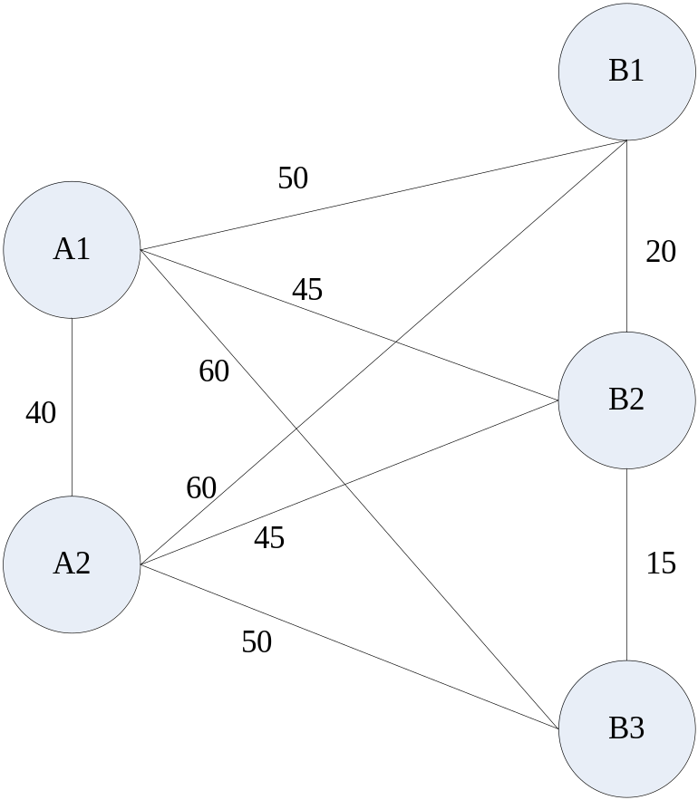
集结地与安置点距离视图
要求：
  - 考虑一种合适的方法，将A地的物资转移至B地。
  - 在考虑时态约束下，将A地的物资转移至B地。
  - 在考虑负载平衡的条件下，将A地的物资转移至B地。
  - 考虑一种能充分利用运输队伍能力的方法，将A地的物资转移至B地。

- 题目二：积木问题
有积木块20个，原始层叠状态如下：
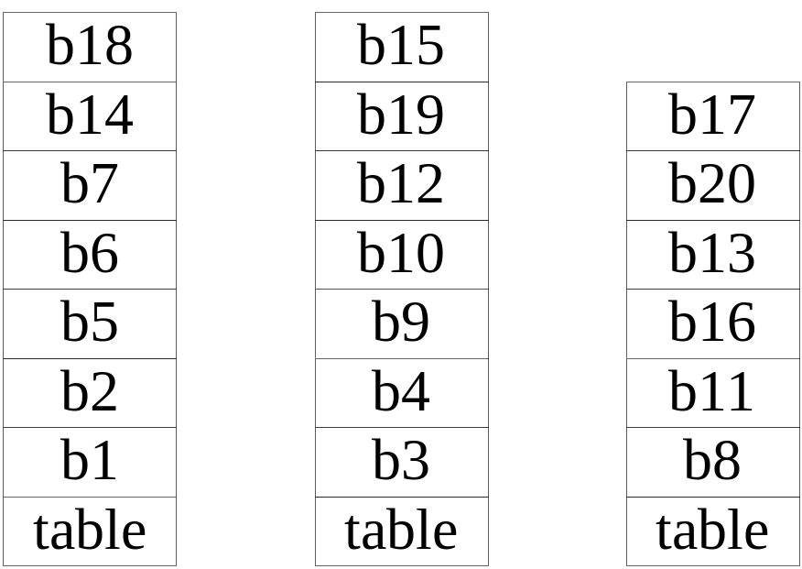
现将积木移动，得到如下层叠状态：
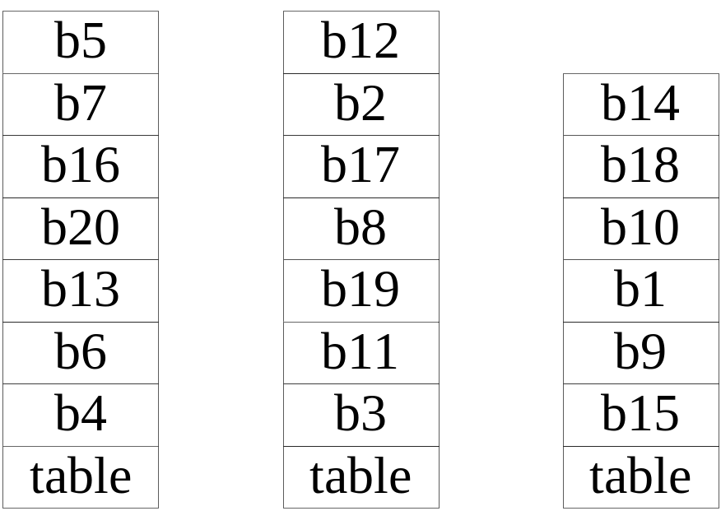
请设计相应的规划方案，以此解决积木块问题。
要求：
  - 将原始积木移动成新的层叠状态
  - 考虑每张table的最大容量上限为10个积木，将原始积木移动成新的层叠状态
  - 找出最小的容量上限，能够使原始积木移动成新的层叠状态

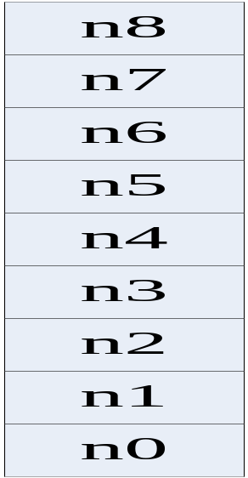
- 电梯载人问题
一栋大楼从低到高有n0到n8共9层，该大楼有快速电梯一部(fast0)，慢速电梯两部(slow1和slow2)。快速电梯fast0最初停留在n0处，fast0可达到各个楼层，在n1、n2、n3层只允许乘客进入电梯，在n4、n6、n8层只允许乘客出电梯。慢速电梯slow1可到达的楼层为n0、n1、n2、n3、n4，最初停留在n4层，在n0和n4层只允许乘客进入电梯，在n2层只允许乘客出电梯；慢速电梯slow2可到达的楼层有n4、n5、n6、n7和n8，最初停留在n4层，在n4和n6层只允许乘客进入电梯，在n7层只允许乘客出电梯。
现有乘客4人，分别记为p0、p1、p2、p3，其中p0在n5层，p1在n7层，p2在n1层，p3在n8层。这四个乘客要乘坐电梯各自达到自己希望的楼层，即：p0要去n4层，p1要去n3层，p2要去n2层，p3要去n6层。
请设计相应的规划方案，以此解决电梯载人问题。
要求：
  - 给出一个可行解。
  - 考虑每个电梯容量为一个人，给出一个可行方案。
  - 考虑经过楼层最少的方案。

附加题：
有两个运输队伍team1和team2，team1在时刻t1在地点A1，team2在时刻t2在地点A2，team1要从A1运送5t石料去B地储备点，team2要从A2去B地储备点取7t石料回A2，B地石料储备为8t。team1从A1到B地的时间为5小时，team2从A2到B地的时间为3小时。t1<t2<t1+2。求一种资源时态表示方法解决此问题，使得B地储备点资源信息的变化是8→1→6。

赛程安排
- 参赛对象：控制系全体本科生
- 参赛形式：以小组形式参赛，小组人数为2~3人
- 报名方式：将参赛报名信息表发送至邮箱HTNCompetition2011@163.com
- 报名截止时间：2011年7月15日
- 培训时间：2011年7月24日至7月30日，每日上午8:30-11:30
- 培训内容：
  - HTN规划概述；应急概述（李明磊博士负责）；
  - SHOP2语法讲解（吴芳硕士负责）
  - 时态表述方法和应用方法（李晶晶硕士负责）；
  - logistics案例讲解（吴芳硕士负责）。
- 培训地点：南一楼中311
- 比赛时间：2011年8月
- 比赛评定：参赛小组在8月31日提交比赛报告和程序源代码，并进行公开答辩
- 比赛奖励：本次HTN规划比赛有一等奖一名，奖金500元；二等奖二名，奖金300元；三等奖三名，奖金100元。比赛成绩突出者报考我团队研究生时可以优先录取。
- 联系人：李晶晶 13554276520
吴 芳 13871506430

比赛要求
考察规划系统对时序和数值问题的解决能力，同时考察报告撰写能力，根据比赛完成的任务数量及解的质量评定比赛结果。
注：完成任务数量可按照难度系数给结果打分。

参考资料
- PDDL3[1].描述说明使用手册.pdf
- JSHOP2.pdf
- SHOP2 An HTN Planning System.pdf

